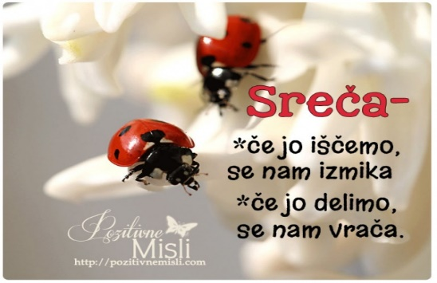 POUK -TOREK,5.5.

MAT
Rešitve:
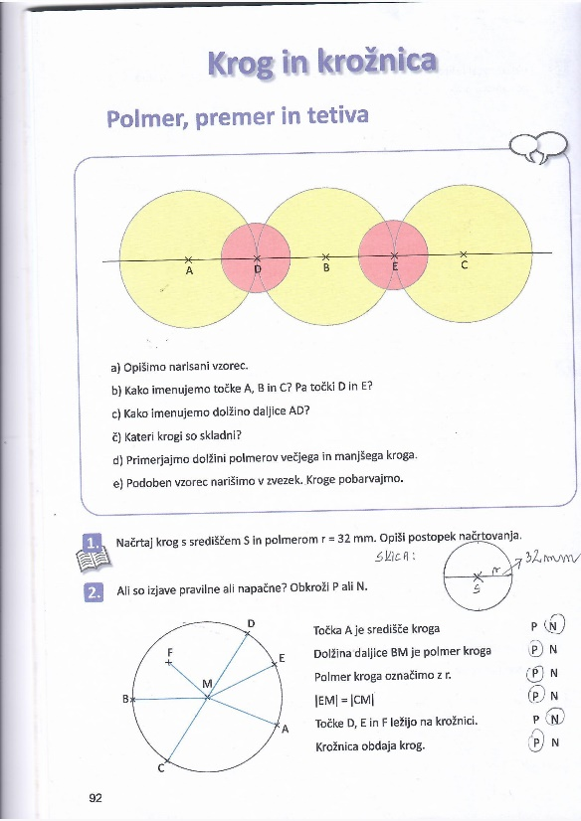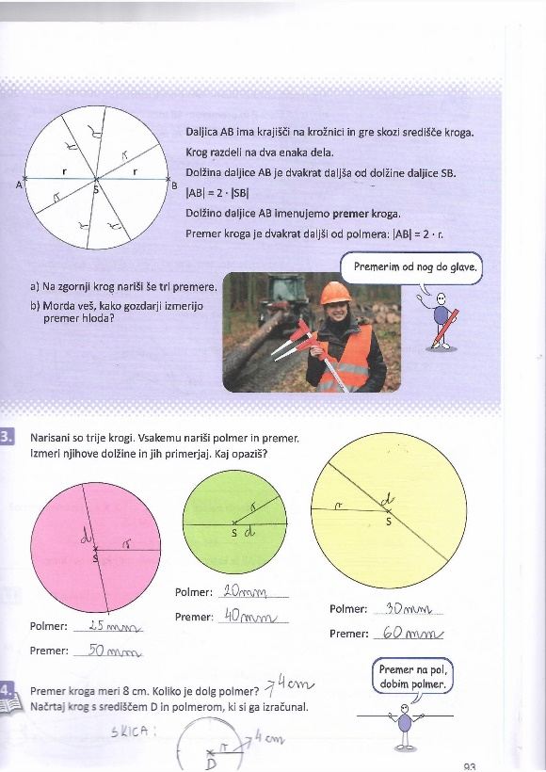

NOVA SNOV:
- Ponovimo načrtovanje krožnic.
Reši nalogo 5. na str.: 94.
Delaj v brezčrtni zvezek. Uporabljaj šestilo, ravnilo in dobro ošiljen svinčnik. Bodi natančen.

- Oglej si razlago v DU str.: 94.
DALJICO, KI IMA KRAJIŠČI NA KROŽNICI IMENUJEMO TETIVA.
Vprašaj se: Kaj je tetiva?
Odg.:Tetiva je daljica, ki ima krajišči na krožnici.

Tetiva, pa imenujemo tudi napeto vrvico pri loku. Izmeri narisani tetivi v primeru in odgovori na zastavljena vprašanja.
- Reši še vse naloge na str.: 94 in 95.

DRU
Rešitve:
1.

NOVA SNOV:
Danes pa se bomo preselili v NOVI VEK in še malo v SEDANJOST.
To obdobje traja približno 400 let.
Odpri učbenik na str.:84 .
Najprej si oglej časovni trak na katerem so s sličicami prikazani pomembni dogodki, izumi, nove dejavnosti in ljudje iz tega časa.
Sličice predstavljajo:
Primož Trubar, Abecednik, tovorništvo, Janez Vajkard Valvazor, splavarstvo, plavž, Prešeren, parna lokomotiva, hidroelektrarna, avtobus, letalo.
Lahko ugotovimo, da je to obdobje, ki je polno novih odkritij in velikega tehnološkega napredka, ki je močno vplivalo na življenje ljudi.
Primož Trubar je bil protestantski duhovnik in pisec. Je tudi pisec Abecednika, prve slovenske knjige.
V tem času se je močno razvilo tovorništvo, prevoz tovora s pomočjo živali.
Znana osebnost je tudi Janez Vajkard Valvazor. O njem več poišči
sam- na googlu. Prepričana sem, da boš izvedel-a veliko novega.
Kako to narediš: v googlov iskalnik samo vpišeš Janez Vajkard Valvazor in enter. Dobil boš več zadetkov, sedaj pa le še malo pobrskaj in preberi.
Razvilo se je splavarstvo, kopali so železovo rudo in jo topili v plavžih. V tem obdobju se rodi tudi naš največji slovenski pesnik France Prešeren.
Izumijo parni stroj in parno lokomotivo.
Postavijo prve hidroelektrarne in omogočijo uporabo elektrike. Saj so v preteklem času uporabljali le sveče in petrolejke.
V tem času tudi Krištof Kolumb odkrije Ameriko.
Vse te iznajdbe pa nas popeljejo tudi v sodobnost, kjer je človek te stvari še dodatno izpopolnil in nam tako močno izboljšal življenje.
Brez elektrike si namreč danes življenja skoraj ne znamo več predstavljati. Tudi potovanja so se močno spremenila. Potujemo veliko boljše in hitrejše.
Sedaj pa si še preberi učno snov v učbeniku str.: 84 – 86.

SLO
Naprej preglej rešitve včerajšnje naloge.
DZ. s. 47/ 41 hodniku, omarico, odlaganje, ključev, denarnic, časopisov, čevljev, Pedala, odsevnika, kolesom
SAMOSTALNIK | SPOL | ŠTEVILO
hodniku | m. sp. | ed.
omarico | ž. sp. | ed.
odlaganje | s. sp. | ed.
ključev | m. sp. | mn.
denarnic | ž. sp. | mn.
časopisov | m. sp. | mn.
čevljev | m. sp. | mn.
Pedala | m. sp. | dv.
odsevnika | m. sp. | dv.
kolesom | s. sp. | ed.

DZ. s. 29
28. Babica je popila tri skodelice mleka. Na trgu je kupil štiri vrste sadje. Peter je pojedel dva krožnika juhe.
29. starost, drevje, olje, sol, veselje
Včeraj si spoznal, da imajo nekateri samostalniki samo ednino in jih ne moremo šteti. Imenujemo jih edninski samostalniki.

Preberi tole poved in pomisli, v katerem številu je samostalnik OČALA!
Moja očala so na nosu.
Tudi če so očala ena sama, so v množini, saj ne moreš reči »eno očalo » je... Ta samostalnik ima SAMO MNOŽINO, ne more imeti ednine in dvojine.
Pomaga ti beseda SO– To so očala.

Aha, torej, zjutraj oblečem ene hlače (ne moremo reči ena hlača, dve hlači). Ta samostalnik nima treh števil, ampak samo množino, zato je tudi množinski.
To so hlače.
Odpri DZ. s. 30 in reši nalogi 31. in 32.
Odpri zvezek in napiši:
MNOŽINSKI SAMOSTALNIKI
- ne moremo jih šteti
- imajo samo množino
- TO SO : škarje, očala, škarje, usta, pljuča, možgani, vrata…
4 množinske samostalnike uporabi v povedih in zapiši.
Za utrjevanje znanja na spletu poišči Interaktivne vaje, zavihek Slovenščina od 1-5, podzavihek Slovnica - Samostalnik
Reši vaji Označi samostalnik in Spol samostalnika.

ŠPO
Danes ti pošiljam posnetek, kjer si lahko ogledaš, kako posnemamo živali. Vaje lahko izvajaš v stanovanju, še bolje pa bo, če jih opraviš zunaj. Vsako vajo izvajaj vsaj 1 minuto. Lahko si na dvorišču tudi postaviš manjši poligon z ovirami in ga nekajkrat pretečeš.
Odpravi se tudi na vsaj pol urni sprehod.

https://www.pinterest.com/pin/230668812462928832/?nic_v1=1aQhA73JT%2B5qvp0WVbIGAunmsV0wfLiasNl%2FTGGWfiwK3kK%2F388gLAETmtRbQScVl9

